Resolución del Pleno del Instituto de Transparencia, Acceso a la Información Pública y Protección de Datos Personales del Estado de México y Municipios, con domicilio en Metepec, Estado de México, de fecha diez de noviembre de dos mil veintiuno.

VISTO el expediente conformado con motivo del Recurso de Revisión 03949/INFOEM/AD/RR/2021, interpuesto por XXXXXXXXXXXXXXXXXXXXXXXXX en lo sucesivo la Recurrente o Particular, en contra de la respuesta del Instituto de Seguridad Social del Estado de México y Municipios en adelante Responsable o Sujeto Obligado, se emite la presente Resolución, con base en los Antecedentes y Considerandos que a continuación se exponen:

A N T E C E D E N T E S

I. Presentación de la solicitud de acceso a datos personales.

Con fecha veintidós de junio de dos mil veintiuno, la Particular presentó solicitud de acceso datos personales a través del Sistema de Acceso, Rectificación, Cancelación y Oposición de Datos Personales del Estado de México (SARCOEM), ante el Instituto de Seguridad Social del Estado de México y Municipios, mediante el cual requirió lo siguiente:

“00240/ISSEMYM/AD/2021
DESCRIPCIÓN CLARA Y PRECISA DE LA INFORMACIÓN SOLICITADA:
“SOLICITO QUE SE ME PROPOCIONE LA SIGUIENTE INFORMACION DE MI PAPA EL SR. XXXXXXXXXXXXXXX CON CLAVE ISSEMYM XXXXXXXXXXXXXX QUE LA INFORMACION SE ENCUENTRA EN EL CENTRO MEDICO ISSEMYM ECATEPEC, REQUIERO LO SIGUIENTE: * UN INFORME MEDICO DETALLADO SOBRE DEL ESTADO DE SALUD DEL DERECHOHABIENTE REQUERIDO, APARTIT DEL 02 DE ENERO DEL PRESENTE AÑO AL DIA DE LA FECHA, GENERADO EN SU NOSOCOMIO A SU DIGNO CARGO. * ASI COMO LAS IMAGENES DE LAS TOMOGRAFIAS DE XXXXXXXXXXXXXX DE ENERO DEL PRESENTE AÑO, Y TODOS LOS ESTUDIOS QUE ESE LE HAYAN REALIZADO AL ANTES MENCIONADO.” (Sic.)

“MODALIDAD DE ENTREGA. Soporte electrónico proporcionado por la entidad
A la solicitud de información, el Particular adjuntó las siguientes documentales: “Scanned-image22-06-2021-152420.pdf”, las cuales no se incluyen en el presente apartado al contener datos personales y ser del conocimiento de las partes.

II. Solicitud de aclaración.

En fecha veintitrés de junio de dos mil veintiuno, el Sujeto Obligado solicitó al Particular una aclaración sobre su solicitud de información, en términos de un archivo en formato pdf, en el que medularmente le solicitó lo siguiente:

…
d) Requerimiento para que el solicitante presente documento, mediante el cual acredite su personalidad como titular de los datos personales o su representante legal, o en su caso, los datos no claros de la solicitud, respecto de la cual requiere su acceso, rectificación o cancelación.
…
Por lo anterior, se requiere a el Particular presentar a través del Sistema de Acceso a la Información Mexiquense SAIMEX, el documento a través del cual acredite la representación del […], mediante poder notarial especial, o carta poder firmada ante dos testigos especificando que la representación se lo otorgó para el trámite de acceso a datos personales ante el Instituto de Seguridad Social del Estado de México y Municipios; antes del fallecimiento, destacando que en caso de tratarse de datos personales concernientes a personas fallecidas o de quienes hayan sido declaradas judicialmente su presunción de muerte, la persona que acredite tener legalmente la representación de conformidad con las leyes aplicables, podrá ejercer los derechos ARCO; siempre que el titular de los derechos hubiere expresado fehacientemente su voluntad, en tal sentido, que exista un mandato judicial para dicho efecto, o que el titular haya autorizado dentro de una cláusula del testamento a las personas que podrán ejercer sus derechos ARCO al momento del fallecimiento, con la finalidad de iniciar la búsqueda en los archivos del Instituto de Seguridad Social del Estado de México y Municipios.
…

III. No presentó Aclaración.

En fecha ocho de julio de dos mil veintiuno, a través del Sistema de Acceso, Rectificación, Cancelación y Oposición de Datos Personales del Estado de México (SARCOEM), el Sujeto Obligado informó que como archivo adjunto, se adjunta el acuerdo mediante el cual se determina no dar curso a la solicitud, debido a que no fueron presentados los requerimientos solicitados de conformidad con el artículo III de la Ley de Protección de Datos Personales en Posesión de Sujetos Obligados del Estado de México y Municipios; así como en el artículo 59 de los Lineamientos por los que se establecen las políticas, criterios y procedimientos que deberán observar los Sujetos Obligados, para proveer la aplicación e implementación de la Ley de Protección de Datos Personales del Estado de México, que expide el Pleno del Instituto de Transparencia, Acceso a la Información Pública y Protección de Datos Personales del Estado de México y Municipios. -------------------------------------------------------------------------------------------------------------------------------------------------------------------------------------------------------------------------------------------------------------------------------------------------------------------------------------------------------------------------------------------------------------------------------------------------------------------------------------------------------------------------------------------------------------------------------------------------------------------------------------------------------------------------------------------------------------------------------------------------------------------------------------------------------------------------------------------------------------------------------------------------------------------------------------------------------------------------------------------------------------------------------------------------------------------------------------------------------------------------------------------------------------------------------------------------------------------------------------------------------------------------------------------------------------------------------------------------------------------------------------------------------------------------------

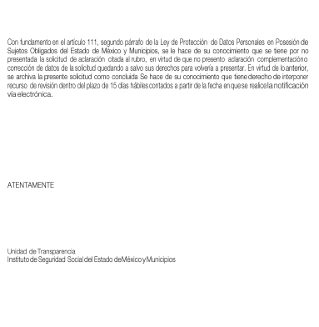

III. Interposición del Recurso de Revisión.

Con fecha nueve de agosto de dos mil veintiuno, a través del a través del Sistema de Acceso, Rectificación, Cancelación y Oposición de Datos Personales del Estado de México (SARCOEM), se interpuso el presente Recurso de Revisión por la Recurrente, en contra de la respuesta emitida por el Sujeto Obligado a la solicitud de información, en los siguientes términos:

ACTO IMPUGNADO:
“No se me proporcionó la información solicitada.”
RAZONES O MOTIVOS DE LA INCONFORMIDAD.
“La unidad de transparencia solicitó la carta poder simple o notarial donde mi papá me haya autorizado para acceder a sus datos personales. Haciéndome de conocimiento que no cuento con ese documento. Por lo que solicito la siguiente información de mi papá el Sr. XXXXXXXXXXXXXXX con clave ISSEMYM XXXXXXXXXXXXXX, que la información se encuentra en el Centro Médico Ecatepec, requiero lo siguiente: un informe médico detallado sobre el estado de salud del derechohabiente requerido, XXXXXXXXXXXXX, generado en su nosocomio a su cargo digno. Así como las imágenes de las tomografías XXXXXXXXXXXXX que se le hayan realizado al antes mencionado. La información se requería para una segunda opinión. Por último, acredité tener interés legítimo al ser hija del Sr. XXXXXXXXXXXXXXX, donde adjunté como documentos: mi Acta de nacimiento (XXXXXXXXXXXXXXX) y la identificación oficial de mi papá XXXXXXXXXXXXXXX. Gracias por su atención.

IV. Trámite del Recurso de Revisión ante el Instituto.

a) Turno del Recurso de Revisión.
El nueve de agosto de dos mil veintiuno, el Sistema de Acceso, Rectificación, Cancelación y Oposición de Datos Personales del Estado de México (SARCOEM), asignó el número de expediente 03949/INFOEM/AD/RR/2021, al medio de impugnación que nos ocupa, con base en el sistema aprobado por el Pleno de este Órgano Garante y lo turnó al Comisionado Javier Martínez Cruz, para los efectos del artículo 185, fracción I de la Ley de Transparencia y Acceso a la Información Pública del Estado de México y Municipios.

b) Admisión del Recurso de Revisión.
El trece de agosto de dos mil veintiuno, se acordó la admisión del recurso Recurso de Revisión interpuesto por la Recurrente en contra del Sujeto Obligado, en términos del artículo 185, fracciones I, II y IV de la Ley de Transparencia y Acceso a la Información Pública del Estado de México y Municipios, el cual fue notificado a las partes el mismo día, a través del Sistema de Acceso, Rectificación, Cancelación y Oposición de Datos Personales del Estado de México (SARCOEM), en el que se les otorgó un plazo de siete días hábiles posteriores a la misma, para que manifestaran lo que a su derecho conviniera y formularan alegatos.

c) Manifestaciones del Recurrente.
En fecha trece de agosto de dos mil veintiuno, el Recurrente manifestó expresamente su interés de conciliar el presente asunto, a través de Sistema de Acceso, Rectificación, Cancelación y Oposición de Datos Personales del Estado de México (SARCOEM), mediante un documento en formato pdf, en el que expreso textualmente lo siguiente:

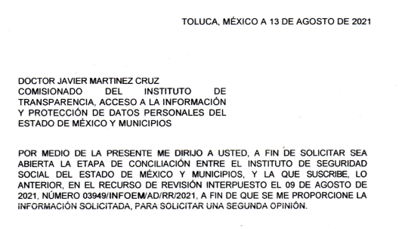

d) solicitud de conciliación por parte del SUJETO OBLIGADO.
Mediante escrito de fecha diecisiete de agosto de dos mil veintiuno, el Sujeto Obligado a través del Sistema de Acceso, Rectificación, Cancelación y Oposición de Datos Personales del Estado de México (SARCOEM) remitió un documento en formato pdf, en el que el Responsable de la Unidad de Transparencia, expresamente manifestó su deseo de conciliar el presente asunto en los siguientes términos:

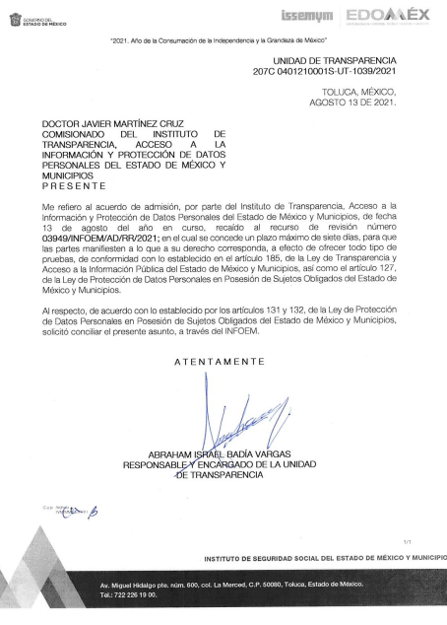

e) Returno. El veintitrés de agosto de dos mil veintiuno, en la Segunda Sesión Extraordinaria, el Pleno del Instituto aprobó el returno del recurso de revisión indicado al rubro a la Ponencia de la Comisionada Guadalupe Ramírez Peña para su estudio y resolución.

f) Audiencia de conciliación.

En fecha seis de octubre de dos mil veintiuno, tuvo verificativo la audiencia de conciliación, que se llevó a cabo vía remota a través del software denominado Zoom, en atención a la situación pandémica causada por el virus SARS–COV2 causante de la enfermedad COVID-19, y como medida preventiva de contagios.

Derivado de dicha audiencia se realizó el acta correspondiente, la cual, se entregó a las partes el mismo día veintiuno de octubre de la misma anualidad, a través de correo electrónico oficial y para el caso, del Recurrente, se remitió el acta a través del correo electrónico particular que fue proporcionado en la solicitud.

De dicha audiencia, destaca que comparecieron ambas partes, quienes se identificaron y manifestaron sus posturas, así mismo tuvo lugar la entrega de la información solicitada; documental que no inserta en este apartado al ser mostrada en el cuerpo de la presente resolución.

g) Alcance a sus manifestaciones.

En fecha veintidos de octubre de dos mil veintiuno, el Sujeto Obligado remitió a través de Sistema de Acceso, Rectificación, Cancelación y Oposición de Datos Personales del Estado de México (SARCOEM) un documento, en el que se observa lo siguiente:

- Documento de fecha veintiuno de octubre de dos mil veintiuno, en el que el Recurrente acusó de recibido a su entera satisfacción los documentos donde constan los datos personales solicitados; dicho documento se encuentra firmado y llenado por la Recurrente y por la Jefa del Departamento de Acceso a la Información Institucional del Sujeto Obligado.

Dicho documento que es del conocimiento de las partes, que además, fue notificado de manera automática por el Sistema de Acceso, Rectificación, Cancelación y Oposición de Datos Personales del Estado de México (SARCOEM).
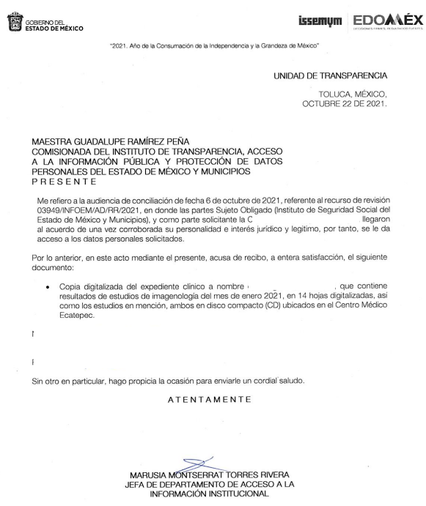

h) Cierre de instrucción.

Mediante acuerdo de cinco de noviembre de dos mil veintiuno, al no existir diligencias pendientes por desahogar, se emitió el acuerdo por medio del cual se declaró cerrada la instrucción y se determinó pasar el expediente a resolución, en términos de lo dispuesto en los artículos 185, fracciones VI y VIII de la Ley de Transparencia y Acceso a la Información Pública del Estado de México y Municipios, mismo que fue notificado a las partes el mismo día, a través del Sistema de Acceso, Rectificación, Cancelación y Oposición de Datos Personales del Estado de México (SARCOEM).

En razón de que fue debidamente sustanciado el expediente electrónico y no existe diligencia pendiente de desahogo, se emite la resolución que conforme a Derecho proceda, de acuerdo a los siguientes:

C O N S I D E R A N D O S

PRIMERO. Competencia.

El Instituto de Transparencia, Acceso a la Información Pública y Protección de Datos Personales del Estado de México y Municipios, es competente para conocer y resolver el presente recurso de revisión interpuesto por la parte Recurrente, conforme a lo dispuesto en los artículos 6°, apartado A, de la Constitución Política de los Estados Unidos Mexicanos; 5°, párrafos trigésimo, trigésimo primero y trigésimo segundo, fracciones I, II, III, IV y V, de la Constitución Política del Estado Libre y Soberano de México; 1°, 8°, 9°, 10, 37 y 42, fracciones I, II y III, de la Ley General de Transparencia y Acceso a la Información Pública; 1°, 2°, fracciones II y IV; 13, 29, 36, fracciones I y II; 176, 178, 179, 181 párrafo tercero, 185, 188 y 189 de la Ley Transparencia y Acceso a la Información Pública del Estado de México y Municipios; 7°, 9°, fracciones I y XXIV; 1°, 3°, fracción XXIV, fracción I, 103 y 111, de la Ley General de Protección de Datos Personales en Posesión de Sujetos Obligados, publicada en el Diario Oficial de la Federación el veintiséis de enero de dos mil diecisiete; así como los artículos 1°, 4°, fracción XXII 81, 82, fracción III, 119 y 137 de la Ley de Protección de Datos Personales en Posesión de Sujetos Obligados del Estado de México y Municipios, y 11 del Reglamento Interior del Instituto de Transparencia, Acceso a la Información Pública y Protección de Datos Personales del Estado de México y Municipios.

SEGUNDO .Oportunidad y Placibilidad.

Previo al análisis de fondo de la controversia presentada en el asunto que nos ocupa, este Instituto se encuentra obligado a efectuar el estudio oficioso de las causales de improcedencia y sobreseimiento, por tratarse de una cuestión de orden público y de estudio preferente (acorde con el Criterio orientador en la Tesis de Jurisprudencia número 940, pág. 1538, segunda parte del Apéndice del Semanario Judicial de la Federación 1917-1988.).

En el presente caso, no se actualiza ninguna de las causales de improcedencia establecidas por el artículo 138, de la Ley de Protección de Datos Personales en Posesión de Sujetos Obligados del Estado de México y Municipios, toda vez que el recurso de revisión fue interpuesto en tiempo; el solicitante acreditó su identidad para efectos de la interposición del Recurso de Revisión; este Instituto no tiene conocimiento de haber resuelto sobre la materia del medio de impugnación que nos ocupa; se actualizan la causales de procedencia previstas por el artículo 129, fracciones XI y XII de la Ley en cita; no se tiene conocimiento que ante Tribunales competentes se esté tramitando algún recurso o medio de defensa en contra del acto recurrido ante este Instituto; el Particular no modificó ni amplió su solicitud de acceso a datos personales y; finalmente el Particular acreditó el interés jurídico para efectos de interponer el medio de impugnación que nos ocupa.

TERCERO. Causales de sobreseimiento.

Por otra parte, el artículo 139, de la Ley de Protección de Datos Personales en Posesión de Sujetos Obligados del Estado de México y Municipios, señala que el Recurso de Revisión será sobreseído cuando una vez admitido, se actualice algún de los supuestos siguientes:

I. El recurrente se desista expresamente.
II. El recurrente fallezca.
III. Admitido el recurso de revisión, se actualice alguna causal de improcedencia en los términos de la presente Ley.
IV. El responsable modifique o revoque su respuesta de tal manera que el recurso de revisión quede sin materia.
V. Quede sin materia el recurso de revisión.

Es de señalar que toda vez que admitido el Recurso de Revisión, se actualiza una causal de sobreseimiento en términos de la Ley, es procedente analizar la causal IV del artículo en cita.

Así, con la finalidad de verificar si el acto descrito deja sin materia el presente Recurso de Revisión, se realizará la relatoría de las actuaciones efectuadas por las partes durante el procedimiento de acceso a la información pública con el propósito de dar claridad en el tratamiento del tema en estudio.

En principio, se tiene que la Particular solicitó al Sujeto Obligado
*Informe médico detallado sobre del estado de salud del derechohabiente requerido, a partir del 02 de enero del presente año al día de la fecha; y,

* Las imágenes de las tomografías de fechas 13 y 25 de enero del presente año, y todos los estudios que ese le hayan realizado al antes mencionado.

Se debe precisar que dicha información se solicitó en SARCOEM y se adjuntaron documentos que acreditan personalidad así como el vínculo familiar entre la solicitante y la persona finada.

Derivado de la solicitud, el Sujeto Obligado realizó una solicitud de aclaración a fin de que el Particular entregara la documentación que acreditara la representación legal para acceder a los datos personales de la persona finada.

Por su parte, el Particular omitió desahogar la solicitud de aclaración y por ello, el Sujeto Obligado determinó que no se tuvo por desahogada la solicitud de aclaración, entonces archivo y tuvo por concluida la solicitud de información.

De la respuesta emitida por el Sujeto Obligado, el Particular interpuso el presente Recurso de Revisión, en el que manifestó su inconformidad con la respuesta bajo el argumento de haber acreditado un interés legítimo para acceder a los datos personales de la persona finada con la que compartía un vínculo familiar. Además refirió la necesidad de acceder a los datos personales en consideración a que requería una segunda opinión médica.

Así posterior a la admisión al presente Recurso de Revisión, ambas partes manifestaron expresamente su voluntad para conciliar el presente asunto, por lo que, se realizó un análisis a la solicitud de acceso a datos personales y a los documentos entregados para acceder a ella y se determinaron elementos suficientes para citar a las partes a audiencia de conciliación.

A la audiencia de conciliación asistieron ambas partes, quienes una vez reconocidas, manifestaron sus posturas y se hizo constar principalmente lo siguiente:

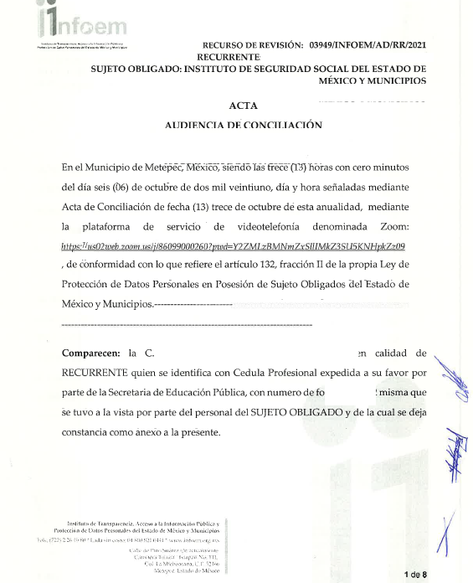

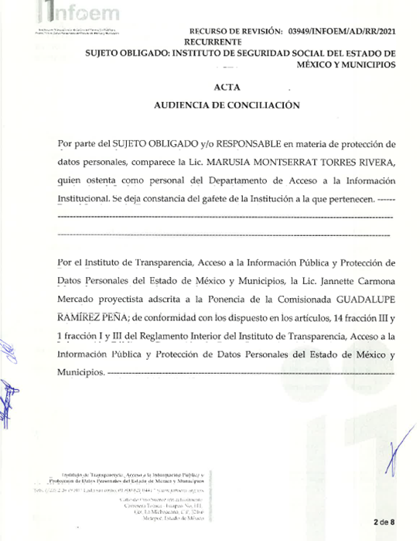

Así derivado de la audiencia celebrada con motivo del presente Recurso de Revisión, la Recurrente expresó estar de acuerdo con la misma, por lo que, con posterioridad a la celebración de la audiencia, firmó un documento en el que expresa haber recibido la información, el cual fue remitido posteriormente por el Sujeto Obligado a través del Sistema de Acceso, Rectificación, Cancelación y Oposición de Datos Personales en el Estado de México (SARCOEM). Documental que fue inserta en el antecedente correspondiente y que observación a repeticiones incensarios se omite en este apartado.

Por lo antes expuesto, se advierte que el Sujeto Obligado dejó sin materia el presente Recurso de Revisión, en virtud de que, durante la celebración de la audiencia de conciliación; entregó a la Recurrente, a su entera satisfacción la información solicitada, por lo que el Sujeto Obligado modificó su respuesta inicial, otorgó el acceso a los datos personales del servidor público y dejó sin materia el motivo de inconformidad del presente Recurso de Revisión; por tanto, resulta procedente Sobreseer el Recurso de Revisión que nos ocupa de conformidad con los artículos 137, fracción I y 139, fracción IV, de la Ley de Protección de Datos Personales en Posesión de Sujetos Obligados del Estado de México y Municipios.

Por consiguiente, de conformidad con los artículos 137, fracción I y 139, fracción IV, de la Ley de Protección de Datos Personales en Posesión de Sujetos Obligados del Estado de México y Municipios, este Pleno determina el SOBRESEIMIENTO del presente Recurso de Revisión, toda vez una vez que el Sujeto Obligado, modificó su respuesta a través de la conciliación y entregó la información solicitada, dejando sin materia el presente Recurso de Revisión.

Este Instituto Garante, determinó dar por concluido el presente Recurso, en virtud de que, la Particular recibió las copias solicitadas, posterior a la celebración de la audiencia de conciliación, por lo que, el Instituto de Seguridad Social del Estado de México y Municipios, modificó su respuesta inicial y dejo sin material el presente Recurso de Revisión, al haber entregado la información solicitada.

Por lo anterior, se tuvo por atendida la solicitud de acceso a datos personales y se dio por terminado el Recurso de Revisión, pues el motivo de inconformidad ya fue subsanado con la entrega de la información.

Por lo expuesto y fundado, este Pleno:

R E S U E L V E

PRIMERO. Se SOBRESEE el Recurso de Revisión 03949/INFOEM/AD/RR/2021, por que el Sujeto Obligado entregó la información solicitada y dejó sin materia el presente Recurso de Revisión, en términos de los artículos 137, fracción I y 139, fracción IV, de la Ley de Protección de Datos Personales en Posesión de Sujetos Obligados del Estado de México y Municipios, de conformidad con el Considerando TERCERO de la presente Resolución.

SEGUNDO. Notifíquese la presente resolución al Titular de la Unidad de Transparencia del Sujeto Obligado.

TERCERO. Notifíquese la presente resolución al Recurrente, a través de SARCOEM, asimismo, se hace de su conocimiento que de conformidad con lo establecido en el artículo 142 de la Ley de Protección de Datos Personales en Posesión de Sujetos Obligados del Estado de México y Municipios podrá promover el Juicio de Amparo en los términos de las leyes aplicables.

ASÍ LO RESUELVE, POR UNANIMIDAD DE VOTOS, EL PLENO DEL INSTITUTO DE TRANSPARENCIA, ACCESO A LA INFORMACIÓN PÚBLICA Y PROTECCIÓN DE DATOS PERSONALES DEL ESTADO DE MÉXICO Y MUNICIPIOS, CONFORMADO POR LOS COMISIONADOS JOSÉ MARTÍNEZ VILCHIS, MARÍA DEL ROSARIO MEJÍA AYALA, SHARON CRISTINA MORALES MARTÍNEZ, LUIS GUSTAVO PARRA NORIEGA Y GUADALUPE RAMÍREZ PEÑA; EN LA CUADRAGÉSIMA SESIÓN ORDINARIA CELEBRADA EL DIEZ DE NOVIEMBRE DE DOS MIL VEINTIUNO, ANTE EL SECRETARIO TÉCNICO DEL PLENO ALEXIS TAPIA RAMÍREZ.

